CENTRO FEDERAL DE EDUCAÇÃO TECNOLÓGICA DE MINAS GERAIS – CAMPUS V

**LinkDoc**

Arthur Gomes Batista de Souza

Bianca dos Reis Santos

Ítalo Augusto Silva Ferreira

Jade Moreira

Divinópolis - MG

2015

CENTRO FEDERAL DE EDUCAÇÃO TECNOLÓGICA DE MINAS GERAIS – CAMPUS V

**LinkDoc**

Arthur Gomes Batista de Souza

Bianca dos Reis Santos

Ítalo Augusto Silva Ferreira

Jade Moreira

Orientador: Michel Pires Silva

Relatório Parcial do Trabalho de Conclusão de Curso apresentado ao Curso Técnico de Informática do Centro Federal de Educação Tecnológica de Minas Gerais – Campus V como requisito parcial para a obtenção do título de Técnico em Informática.

Divinópolis

2015

CENTRO FEDERAL DE EDUCAÇÃO TECNOLÓGICA DE MINAS GERAIS – CAMPUS V

Trabalho de Conclusão de Curso julgado adequado para obtenção do título de Técnico em Informática e aprovado pela banca composta pelos seguintes professores.

________________________________________________

Prof. Michel Pires Silva - CEFET-MG (Orientador)

_______________________________________________

Prof. Breno Alves Beirigo - CEFET-MG

______________________________________________

Prof. Renato Mendes Dias - CEFET-MG

_______________________________________________

Prof. Luís Augusto Mattos Mendes

Coordenador do Curso Técnico em Informática

Data de aprovação: Divinópolis, 19 de Novembro de 2015

Rua Álvares de Azevedo, 400 bairro Bela Vista - Divinópolis, MG - Brasil - Tel.: (37) 3219-1160

**RESUMO**

Há alguns anos, a sociedade tem se preocupado cada vez mais com a saúde. Com base nessa premissa, esforços empresariais e de pesquisas, tem apresentado tecnologias que tratam dessa dificuldade. Neste contexto, este projeto define sob a perspectiva do bem-estar uma solução Web, cujo objetivo é auxiliar no controle da saúde do usuário e de seu desenvolvimento em atividades esportivas. Além disso, busca apresentar as funções de cada profissional da área da saúde. Tendo ainda, um ambiente multifuncional para os usuários, além de gerar a integração das pessoas nessa rede social de saúde, seja essa usuária normal ou profissional da saúde, para que assim, não ocorra mais aquele contanto impessoal e muitas vezes seco entre essas classes. Com base nesses aspectos foi criado uma solução em Web, com o nome LinkDoc. Pelo sistema conectar os usuários – Link- aos profissionais capacitados –Doc.-. Sendo assim, foi produzido o software LinkDoc para auxiliar as pessoas a alcançarem alguns resultados desejados. Como, a geração de gráficos para o controle de doenças e a evolução do físico da pessoa. Além de apresentar grupos para que ocorra a socialização dos usuários. E ainda, uma área informativa para entender melhor a função de cada profissional. Dessa forma o LinkDoc tem o intuito de motivar os usuários a melhorarem a sua saúde, seja através de gráficos de desenvolvimentos, mensagens motivacionais ou comentários em grupos.

**Palavras-chaves**: solução Web; bem-estar; saúde;

**SUMÁRIO**

1. Introdução 07

1.1. Definição da Empresa 08

1.2. Definição do Escopo 08

1.3. Definição das Funcionalidades 11

1.4. Referencial Teórico 12

1.4.1 Software Semelhantes 13

1.4.2 Ferramentas Utilizadas 15

2. Projeto Conceitual 16

2.1. Diagrama de Caso de Uso 16

2.1.1. Documentação dos Autores 17

2.1.2. Descrição Detalhada das Funcionalidades 17

2.1.2.1 Funcionalidade 1 17

2.1.2.2 Funcionalidade 2... 20

2.1.2.3 Funcionalidade 3... 22

2.1.2.4 Funcionalidade 4... 23

2.1.2.5 Funcionalidade 5... 25

2.1.2.6 Funcionalidade 6... 27

2.1.2.7 Funcionalidade 7... 29

3. Projeto Físico 31

3.1. Diagrama de Entidade e Relacionamento 31

3.2. Diagrama de Tabelas Relacionais 32

3.3. Diagrama de Classes 33

4. Resultados Obtidos 35

5. Crononograma ..................................................................................................42

6. Considerações Finais 43

7. Referências 44

8. Anexos 46

8.1 ANEXO 1 – Diagrama de Implantação 46

8.1 ANEXO 2 – Diagrama de Atividade 46

# Introdução

Já a alguns anos, a preocupação com a saúde e o bem-estar pessoal está se tornando uma das prioridades de muitos indivíduos. Com base nisso, empresas e grupos de pesquisa tem direcionado esforços visando explorar este nicho por meio da tecnologia com o intuito de prover soluções que possibilitem o controle, monitoramento e ampliação dos fatores motivadores envolvidos. É possível confirmar essas soluções para a área da saúde, por meio de diversos sites de sucesso, como o Traineo, onde o usuário insere e acompanha os seus objetivos de queima de calorias e recebe por e-mail o seu progresso. Outro exemplo de página, seria o DailyMile, que também mapeia as rotas do usuário e posta isso em uma página com diversos comentários, geralmente apresentado o lado competitivo de cada usuário.

De acordo com os fatores acima pontuados, o foco deste trabalho será uma solução Web para a saúde pessoal. No entanto, o LinkDoc irá abordar essa situação diferentemente dos outros softwares discutidos. Como a interação entre os usuários e os profissionais da saúde através de grupos, onde ocorrerá trocas de experiências, dicas, motivação dos usuários e diversos outros comentários. Além de possuir uma área para apresentar as funções especificas de cada profissional da saúde e ainda, se existem algum funcionário dessa área cadastrado no sistema. Dessa forma, com essas características mencionadas a cima, faz do LinkDoc um software inovador comparado com os outros já citados. Além disso, o sistema irá oferecer uma interface de fácil acesso para a população. Tendo ainda, gráficos de desempenhos esportivos e de algumas doenças, para que o usuário consiga controlar a evolução da sua forma física e de sua saúde.

Para um melhor entendimento dessas características do site, a seção 2 descrever as possíveis funcionalidades do programa através do Diagrama de Caso de Uso. Já na seção 3, tem-se o Modelo de Entidade e Relacionamento, o Diagrama de Tabelas Relacionais e o Diagrama de Classes, demonstrando as possíveis ligações entre os componentes do sistema. Tendo dessa forma, na seção 4 os resultados obtidos, que apresentará o englobamento de todos esses diagramas e modelos, apresentando assim, o planejamento e a construção do sistema LinkDoc.

## Definição da Empresa

O projeto LinkDoc foi desenvolvido para ser utilizado via Web, possuindo uma interface de fácil acesso para os usuários. O software auxilia no acompanhamento das doenças mais comuns e do desenvolvimento físico do usuário, como, por exemplo, a diabete, o colesterol, quantidade de metros percorridos e apresentado o Índice de Massa Corporal (IMC), sendo assim, essa funcionalidade irá ocorrer através da geração de gráficos. Além disso, o site terá uma área de informação, apresentando as funções de cada profissional da área da saúde, e ainda, mostrará se existe algum profissional da área no site. E ainda, há a possibilidade de inserção em grupos, para que assim ocorra o compartilhamento de informações, divulgações de eventos, além de motivar os usuários.

## Definição do Escopo

O software procura atender as necessidades da área da saúde no que diz respeito ao monitoramento dos pacientes. Dessa forma, com a geração de gráficos de IMC, pressão arterial, glicose, colesterol e o desempenho do usuário em atividades físicas, como corridas ou caminhadas, para que assim o mesmo controle o seu desenvolvimento. Tendo ainda, uma área que apresenta os diversos campos da saúde e responsáveis por ela no software. Além disso, possui a criação de grupos que incentiva a socialização dos usuários, além de ajudar a alcançar os seus objetivos, através de dicas, comentários e fatores motivacionais.

Para criar essas funcionalidades foi elaborado um mapa mental, como representado na Figura 01, Figura 02, Figura 03 e Figura 04.

O mapa é uma ferramenta que busca ilustrar ideias e conceitos, além de planejar ações e estratégias para alcançar os objetivos específicos.

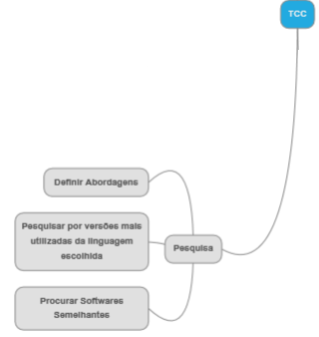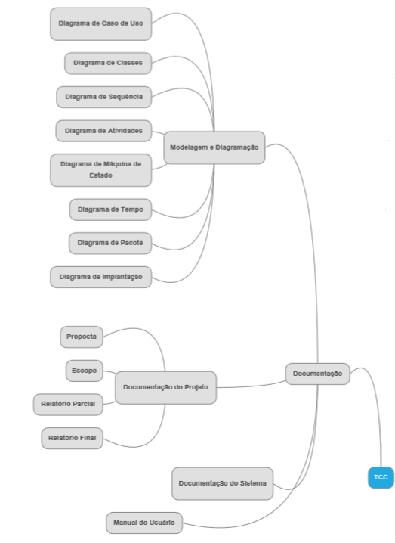

FIGURA 02 – MAPA MENTAL (DOCUMENTAÇÃO)

FIGURA 02 – MAPA MENTAL (PESQUISA)

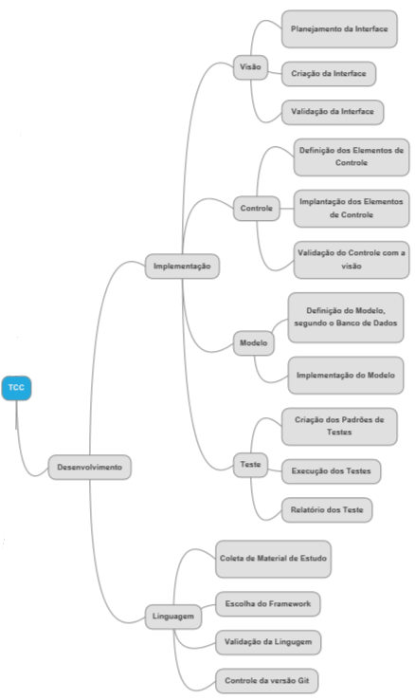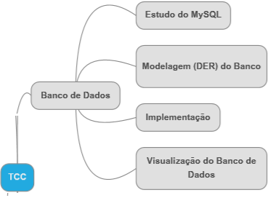

FIGURA 04 – MAPA MENTAL (DESENVOLVIMENTO)

FIGURA 03 – MAPA MENTAL (BANCO DE DADOS)

Dessa forma, o mapa mental auxiliou no processo de elaboração do software, isto é, quais ferramentas seriam necessárias, o que precisaria ser estudado a mais para o desenvolvimento, além de planejar cada etapa do sistema. Logo, a documentação, a pesquisa e o desenvolvimento foram muito importantes para a evolução do LinkDoc, pois esses três aspectos trabalham em parceria e são crucias para criar o projeto.

## Definição das Funcionalidades

O projeto LinkDoc, apresenta aspectos importantes para a evolução da saúde e bem-estar da sociedade.

A área de geração de gráficos de desempenhos esportivos e da saúde é um exemplo disso, já que, dessa forma será possível acompanhar o desempenho de cada indivíduo a partir dos gráficos. Apresentando assim, gráficos de IMC, glicose, colesterol, pressão e distâncias percorridas. Tendo ainda a opção de pegar dois dados, como colesterol e pressão e uni-los gerando um terceiro gráfico, para assim ocorrer uma melhor visualização dos gráficos, e ainda poderá apresentar a última quinzena dos dados ou o último mês.

Além disso, possui uma Área Informativa que proporciona informações sobre cada área da saúde e qual profissional está cadastrado no site relacionado a essa área.

Ainda, há no sistema grupos, onde os usuários podem dar dicas, postar sobre eventos, compartilhar informações e ainda gerar uma interação entre os usuários e os profissionais da saúde, para assim, dar fim ao relacionamento impessoal e seco que existe entre eles.

E por último, uma parte onde possui as atualizações dos usuários no dia ou da semana, com os gráficos mais recentes, atualizações do grupo e ainda, um fator motivacional, mostrando que a saúde do usuário está boa ou que ele precisa se preocupar com alguns fatores.

Sendo assim, cada funcionalidade mencionada neste tópico, está representada na seção 2, onde contém o diagrama de caso de uso, que tem o intuito de apresentar as funções possíveis de cada ator do sistema.

## Referencial Teórico

Segundo Cordeiro (2007), a rede social é uma forma de transmitir informações, contudo, muitas vezes ajudam a sociedade de forma coletiva e não auxiliando cada um em suas necessidades. Assim, na teoria de rede social o que se enfatiza não é o que se ganha ou se perde materialmente, mas, o que circula na vida social em favor da organização coletiva, aparecendo, às vezes, como perda, outras, como ganho, não apenas material, mas, sobretudo, simbólico (CORDEIRO, 2007, p.2).

Já segundo Stoz (2009) ao efetivar a busca livre em bases de dados da área de saúde com as expressões: redes sociais e saúde, constata ser possível estudar redes sociais na saúde como:

Apoio social: estudos sobre monitoramento de tratamento, controle de doenças, nutrição, envelhecimento, prevenção de riscos, como gravidez e doenças sexualmente transmissíveis.

Solidariedade: estudos sobre a ação de soropositivos do HIV / Aids.

Focalização de políticas sociais: Programa Saúde da Família.

Gestão de políticas e articulação de interesses: estudos sobre cidades saudáveis e políticas de combate à pobreza. Compromisso social (estudos sobre ação de adolescentes). (STOZ, 2009, p.5).

Essa rede social se mostra importante nessa área também pois como faz Pinochet (2011) ao descrever a importância dos avanços da informatização no setor da área da saúde, a tecnologia ultrapassou barreiras, não comporta apenas processamentos padrões e administrativos, desempenha papel fundamental no cuidado ao paciente, seja na interpretação de exames, organização de quadro clinico, leitura de prescrições médicas e até mesmo no sistema de prevenção e controle de doenças. Além disso, o uso de gráficos para demonstrar o avanço dos pacientes se mostrou uma boa escolha, porque segundo Aline Maria Dias Peixoto (2011) os gráficos são importantes pois tornam compreensíveis e analisáveis resultados numéricos que seriam difíceis de entender e analisar, por exemplo, numa tabela. A interpretação de números com gráficos faz com que o entendimento se torne mais "visual", simples e direta.

1.4.1 Softwares Semelhantes

Logo abaixo estão representados alguns softwares semelhantes ao projeto, que serviram de inspiração e incentivo para o desenvolvimento do LinkDoc.

O site DailyMile apresenta o estilo do Web site Twitter, onde ocorre a inserção das opiniões, pensamentos e desabafos, e ficam expostas para os outros indivíduos visualizarem. Além de, buscar o lado competidor de cada pessoa, isto é, os usuários postam quantos quilômetros correram, o quanto emagreceram e até mesmo colocam sugestões para outros usuários. A página inicial desse Web site está representada na Figura 05.

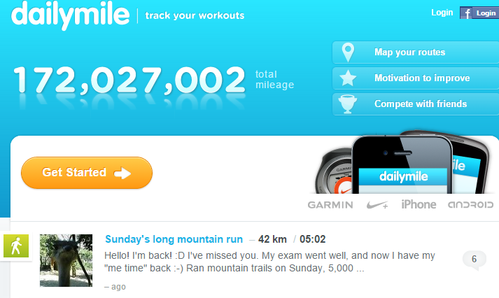

**FIGURA 05 - DAILYMILE**

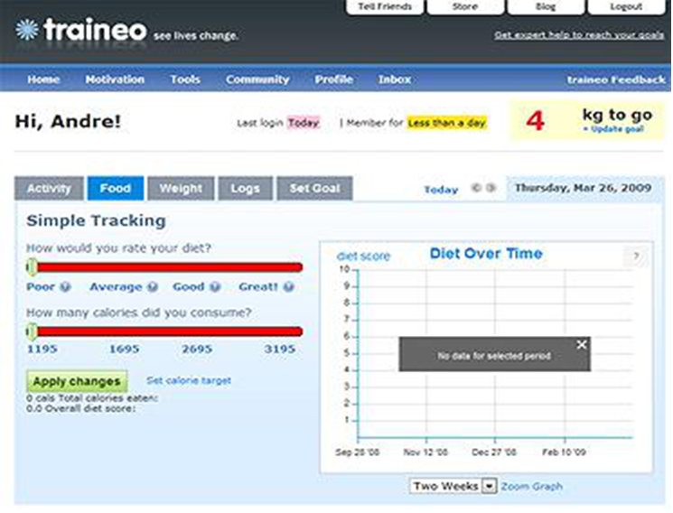Já o website Traineo, busca a perda de peso das pessoas através de gráficos, além de, do usuário destacar quais são as suas metas para assim, poder visualizar se está conseguindo alcança-la. Tendo ainda, um relacionamento com os usuários, através de aconselhamentos e motivações. Um exemplo da interface desse sistema está apresentado na Figura 06.

**FIGURA 06 - TRAINEO**

Apesar de serem bons softwares, o DailyMile não apresenta esse acompanhamento da saúde do usuário, para visualizar como tem ocorrido a evolução do mesmo. No entanto, o Traineo, não apresenta a competitividade que geralmente pode causar motivações nos usuários. Dessa maneira, o LinkDoc chegou para englobar esses dois softwares e ainda, trazer mais coisas inovadoras para o cotidiano do usuário em apenas um Web site. Sendo assim, no LinkDoc é possível gerar gráficos da evolução do usuário. Além de introduzir uma interação entre o profissional da saúde e o usuário, para que assim termine o relacionamento impessoal que ocorrer entre essas classes. Tendo ainda, uma área de informação sobre cada campo da saúde que o usuário possa estar procurando para algum tipo de tratamento. E por último, um local onde apresenta todas as atualizações do dia, que seria o FEED do sistema, nele também apresenta uma área motivacional, mostrando para o usuário em que ele precisa melhorar ou se está tudo bem.

1.4.2 Ferramentas Utilizadas

Nessa seção serão apresentadas algumas ferramentas que foram utilizadas para o desenvolvimento desse projeto.

Para a parte de programação do sistema, foi refletido em programar em Java ou Hypertext Preprocessor (PHP), no entanto, pelos membros do grupo terem mais experiência com o PHP, a mesma foi escolhida como a linguagem do LinkDoc.

Já para a interface, foi escolhida a ferramenta Bootstrap, que é a compilação do estilo Cascading Style Sheets (CSS), JavaScript e Ajax, pois, a mesma consegue englobar diversos aspectos em apenas um programa.

Tendo ainda, para o desenvolvimento do banco de dados do sistema o aplicativo MySQL, que foi selecionado devido a sua aprendizagem durante o terceiro ano dos integrantes do grupo, no curso técnico integrado em informática do CEFET-MG Campus V Divinópolis.

Além disso, também foi utilizada a API do Google, o Google Chart Tools para gerar os gráficos utilizados pelos usuários. A opção dessa API foi realizada com o projeto em andamento, devido ao fato da antiga ferramenta não possuir instruções necessárias para o seu manuseio, por isso, foi escolhido o Google Chart, por ser mais prático e por possuir um maior acesso aos estudantes.

# 2. Projeto Conceitual

Nesta seção serão apresentados os documentos conceituais desenvolvidos, com o intuito de ilustrar a disposição do sistema e facilitar o entendimento do projeto.

## Diagrama de Caso de Uso

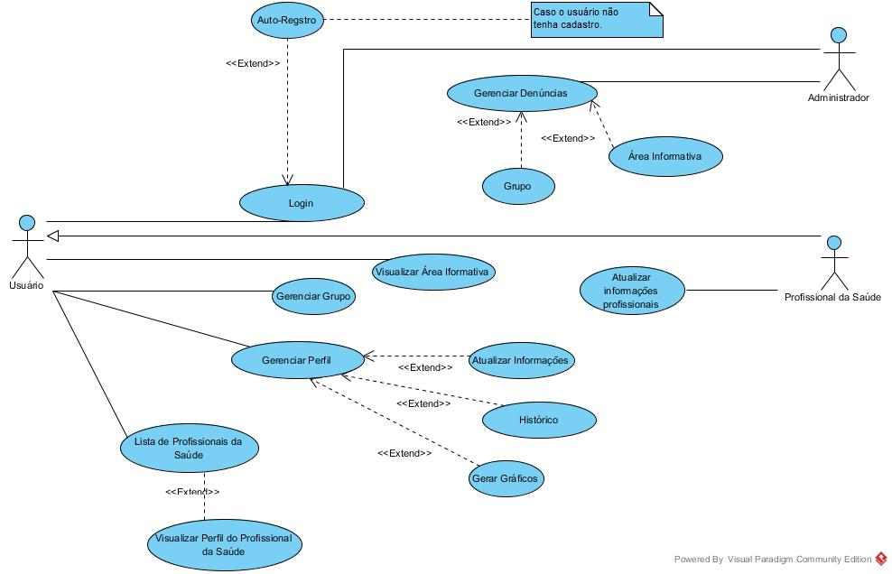Na Figura 07, está representado o Diagrama de Caso de Uso do Sistema LinkDoc. Esse diagrama busca apresentar as funções e visões que cada ator possui no sistema como um todo, além de mostra as relações que os atores possuem entre eles mesmos. E ainda, mostrar como o sistema funciona com todos os membros.

FIGURA 07 – DIAGRAMA DE CASO DE USO

### 2.1.1 Documentação dos Atores

No diagrama de caso de uso, tem-se presente atores, que representam os diversos tipos de usuários que irão existir dentro do sistema.

Esse projeto apresentará três atores, sendo eles o Usuário que possuirá o caso de uso de Login, além de possuir as seguintes funcionalidades, Gerenciar Perfil que poderá gerar os gráficos e o histórico dos dados, para visualizar o desenvolvimento do mesmo, além disso, possuirá as funcionalidades de Gerenciar Grupo, Visualizar a Área Informativa e Lista de Profissionais da Saúde, tendo assim, a possibilidade de apreciar o perfil do profissional. Além disso, o Profissional da Saúde irá herdar todas as funcionalidades do usuário, tendo apenas a função de atualizar as informações profissionais do mesmo. E ainda, o Administrador que apresentará o gerenciamento das denúncias realizadas no grupo e na área informativa, além de Logar no sistema.

### Descrição Detalhada das Funcionalidades

Para demonstrar o processo de desenvolvimento de cada ator mencionado no tópico acima, será apresentado as suas funcionalidades e como são utilizadas dentro do sistema. Além de apresentar em quais funções possuem outros atores influenciando, os fluxos de ações, exceções e alternativas que todo software apresenta.

2.1.2.1 Funcionalidade 1

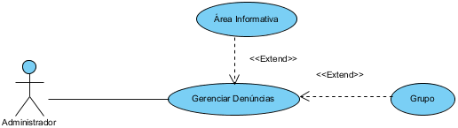

**FIGURA 08 – GERENCIAR DENÚNCIAS**

A funcionalidade da Figura 08 é apresentar uma das ações do administrador, como o fato de gerenciar denúncias feitas pelos usuários do sistema.

|  |  |  |
| --- | --- | --- |
| **Nome do Caso de Uso** | | |
| Gerenciar Denúncias | | |
| **Ator Primário** | | |
| Administrador | | |
| **Atores Secundários** | | |
| Profissional da saúde e Usuário | | |
| **Resumo** | | |
| Nesse caso de uso, será descrito as funções de um administrador e como são realizadas. Sendo essas, a gerencia de denúncias do grupo e da área informativa. | | |
| **Pré-condições** | | |
| Para que ocorra essa gerencia, deverá ter algum tipo de denúncia do usuário. | | |
| **Pós-condições** | | |
| O administrador irá avaliar a denúncia e aplicará as medidas necessárias. | | |
| **Fluxo Principal** | | |
| **Ações do Ator** | **Ações do Sistema** | |
| 1 – O usuário irá denunciar erro ou abuso.  3 – O administrador irá avaliar a denúncia.  4 – O administrador tomará as medidas necessárias | 2 – Repassar a denúncia para o administrador.  5 – Repassar as medidas para os usuários envolvidos. | |
| **Fluxo Alternativo I – Falha na Denúncia** | | |
| **Ações do Ator** | **Ações do Sistema** | |
| O administrador irá explicar o motivo da denúncia não ser consistente. | Informar ao usuário as medidas realizadas. | |
| **Fluxo de Alternativo II – Alterar Desacerto** | | |
| **Ações do Ator** | **Ações do Sistema** | |
| O administrador irá atualizar o erro na Área Informativa ou irá repreender os usuários envolvido na denúncia do Grupo. | Informar ao usuário as medidas realizadas. | |
| **Responsável pela definição** | | **Data da criação** |
| Jade Moreira | | 25/08/2015 |

### 2.1.2.2 Funcionalidade 2

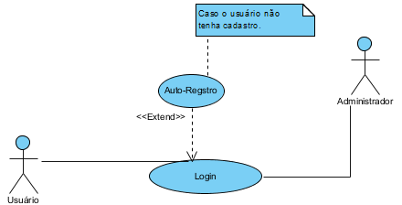A funcionalidade da Figura 09 é apresentar uma das ações do administrador e do Usuário, como o fato dos dois logar no sistema.

**FIGURA 09 - LOGIN**

|  |  |  |
| --- | --- | --- |
| **Nome do Caso de Uso** | | |
| Login | | |
| **Ator Primário** | | |
| Usuário e Administrador | | |
| **Resumo** | | |
| Nesse caso de uso, será possível entender como o usuário e o administrador entram no sistema ou como deve se cadastrar no próprio. | | |
| **Pré-condições** | | |
| Deverá estar cadastrado no sistema ou deverá se cadastrar. | | |
| **Pós-condições** | | |
| O usuário não cadastrado, irá realizar o cadastro. | | |
| **Fluxo Principal** | | |
| **Ações do Ator** | **Ações do Sistema** | |
| 1 – Entrar no site, caso esteja cadastrado. Se não irá se cadastrar. Inserindo os seguintes dados: nome, sobrenome, telefone, cidade, estado, sexo, e-mail, senha, data de nascimento e no caso do profissional da saúde, sua identificação, local de trabalho e em qual curso formou. Caso for o administrador que estiver cadastrando terá que inserir um código próprio do sistema. | 2 – O sistema irá confirma se o e-mail não está cadastrado. Se não estiver será autorizado o cadastro. Caso esteja, irá redirecionar para a uma página de “Esqueceu sua senha? ”, onde o programa irá enviar uma nova senha para o usuário.  3 – Autenticar a identificação do profissional da saúde.  4 – Criar a conta para o usuário. | |
| **Restrições e Validações** | | |
| Caso o usuário ou o administrador não esteja cadastrado. | | |
| **Fluxo Exceção I – Falha no Login** | | |
| **Ações do Ator** | **Ações do Sistema** | |
| Inserir o nome do usuário e a senha. | Informar a pessoa que é necessário a realização do login, ou que a senha, ou o nome do usuário estão errados. | |
| **Fluxo Alternativo II – Falha no cadastro** | | |
| **Ações do Ator** | **Ações do Sistema** | |
| Inserir as informações pessoais do usuário. | Informar que esse e-mail já está cadastrado ou que a autenticação da identificação não funcionou. | |
| **Responsável pela definição** | | **Data da criação** |
| Jade Moreira | | 25/08/2015 |

* + - 1. Funcionalidade 3

A funcionalidade da Figura 10 é apresentar uma das ações do usuário como acessar a área informativa presente no software.

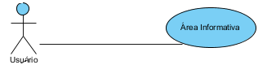

**FIGURA 10 – ÁREA INFORMATIVA**

|  |  |  |
| --- | --- | --- |
| **Nome do Caso de Uso** | | |
| Área Informativa | | |
| **Ator Primário** | | |
| Usuário | | |
| **Atores Secundários** | | |
| Administrador | | |
| **Resumo** | | |
| Nesse caso de uso, será descrito como será o acesso dos usuários do software a área informativa do sistema. | | |
| **Pré-condições** | | |
| Para que ocorra esse acesso é necessário que o usuário esteja logado. | | |
| **Fluxo Principal** | | |
| **Ações do Ator** | **Ações do Sistema** | |
| 1 – O usuário acessará essa parte do sistema, onde contemplara as diversas áreas da medicina, da qual terá suas respectivas descrições e os especialistas. |  | |
| **Fluxo de Alternativo I – Acessar a Área de Informações** | | |
| **Ações do Ator** | **Ações do Sistema** | |
| O usuário poderá visualizar as informações fornecidas no site. |  | |
| **Responsável pela definição** | | **Data da criação** |
| Jade Moreira | | 25/08/2015 |

* + - 1. Funcionalidade 4

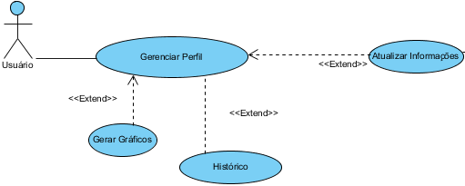A funcionalidade da Figura 11 é apresentar uma das ações do usuário, como o fato de gerenciar o seu perfil, através de geração de gráficos de acompanhamento, histórico desses gráficos para entender a evolução do sistema da pessoa e atualizar informações pessoais.

**FIGURA 11 – GERENCIAR PERFIL (USUÁRIO)**

|  |  |  |
| --- | --- | --- |
| **Nome do Caso de Uso** | | |
| Gerenciar Perfil | | |
| **Ator Primário** | | |
| Usuário | | |
| **Resumo** | | |
| Nesse caso de uso, será possível entender o funcionamento de um perfil, sendo esse capaz de atualizar informações, gerar gráficos e históricos de saúde do usuário. | | |
| **Pré-condições** | | |
| Para que ocorra essa gerencia, o usuário deverá estar cadastrado e logado na conta. | | |
| **Pós-condições** | | |
| Após todos os dados atualizados, será possível visualizar como está o desenvolvimento do usuário. | | |
| **Fluxo Principal** | | |
| **Ações do Ator** | **Ações do Sistema** | |
| 1 – O usuário irá inserir seus dados. Como: pressão arterial, peso, altura, batimentos cárdicos e dentre outros.  3 – Também poderá alterar seu perfil.  5 – O usuário poderá acessar o seu histórico de saúde. | 2 – O sistema irá gerar gráficos correspondentes a essa inserção.  4 – O sistema irá atualizar esses respectivos dados.  6 – O sistema irá atualizar a página e mostrará os seus gráficos. | |
| **Fluxo Alternativo I – Atualização dos Dados** | | |
| **Ações do Ator** | **Ações do Sistema** | |
| Inserir novos dados. | Atualizar os dados. | |
| **Fluxo de Alternativo II – Gerar Gráficos** | | |
| **Ações do Ator** | **Ações do Sistema** | |
| Inserir dados para criação os gráficos. | Gerar gráficos | |
| **Responsável pela definição** | | **Data da criação** |
| Jade Moreira | | 25/08/2015 |

* + - 1. Funcionalidade 5

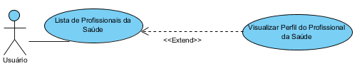

A

FIGURA 12 – LISTA DE PROFISSIONAIS DA SAÚDE

A funcionalidade da Figura 12 é apresentar uma das ações do usuário como o fato de visualizar a lista de profissionais da saúde no sistema e seus respetivos perfis.

|  |  |  |
| --- | --- | --- |
| **Nome do Caso de Uso** | | |
| Lista de Profissionais da Saúde | | |
| **Ator Primário** | | |
| Usuário | | |
| **Atores Secundários** | | |
| Profissional da Saúde | | |
| **Resumo** | | |
| Nesse caso de uso, será possível visualizar os profissionais existentes e quem são eles. | | |
| **Pré-condições** | | |
| Para que isso ocorra o usuário deverá estar cadastrado e logado na conta. | | |
| **Fluxo Principal** | | |
| **Ações do Ator** | **Ações do Sistema** | |
| 1 – Os usuários poderão visualizar a lista de profissionais da saúde. Caso o usuário queira ver o perfil do mesmo poderá acessá-lo também. | 2 – O sistema irá redirecionar a página para o perfil do profissional desejado. | |
| **Fluxo Alternativo I – Visualizar Perfil** | | |
| **Ações do Ator** | **Ações do Sistema** | |
| Visualizará o perfil dos profissionais |  | |
| **Responsável pela definição** | | **Data da criação** |
| Jade Moreira | | 25/08/2015 |

* + - 1. Funcionalidade 6

A funcionalidade da Figura 13 é apresentar uma das ações do usuário como o fato de gerenciarem o grupo, isto é, responde notificações, enviar mensagens ou compartilhar informações.

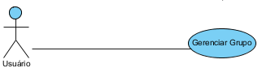

**FIGURA 13 – GERENCIAR GRUPO**

|  |  |  |
| --- | --- | --- |
| **Nome do Caso de Uso** | | |
| Gerenciar Grupo | | |
| **Ator Primário** | | |
| Usuário | | |
| **Atores Secundários** | | |
| Administrador | | |
| **Resumo** | | |
| Nesse caso de uso, será descrito como ocorre o funcionamento de um grupo | | |
| **Pré-condições** | | |
| Para que ocorra essa gerencia, os indivíduos do sistema deverão estar logados. | | |
| **Pós-condições** | | |
| Os indivíduos deverão estar dentro de algum grupo. | | |
| **Fluxo Principal** | | |
| **Ações do Ator** | **Ações do Sistema** | |
| 1 – Os usuários podem criar grupos.  3 – Os usuários podem adicionar participantes.  5 – Os usuários podem enviar mensagens.  6 – Os usuários podem abandonar o grupo. | 2 – O sistema cria o grupo.  4 – O sistema adiciona o participante.  7 – O sistema exclui o usuário. | |
| **Fluxo de Alternativo I – Enviar Comentários** | | |
| **Ações do Ator** | **Ações do Sistema** | |
| Os usuários podem conversar através dos comentários, tirarem dúvidas ou aconselhar o próximo. |  | |
| **Responsável pela definição** | | **Data da criação** |
| Jade Moreira | | 25/08/2015 |

* + - 1. Funcionalidade 7

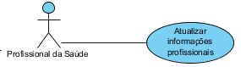A funcionalidade da Figura 14 é apresentar uma das ações do profissional da saúde como o fato de atualizar informações, seja elas pessoais ou profissionais.

**FIGURA 14 – GERENCIAR GRUPO**

|  |  |  |
| --- | --- | --- |
| **Nome do Caso de Uso** | | |
| Atualizar Informações Profissionais | | |
| **Ator Primário** | | |
| Profissional da Saúde | | |
| **Resumo** | | |
| Nesse caso de uso, será descrito como ocorre a atualização das informações dos profissionais. | | |
| **Pré-condições** | | |
| Para que ocorra essa atualização, os indivíduos do sistema deverão estar logados. | | |
| **Pós-condições** | | |
| Os indivíduos devem ser profissionais da saúde. | | |
| **Fluxo Principal** | | |
| **Ações do Ator** | **Ações do Sistema** | |
| 1 – O profissional insere seus dados.  3 – Atualizar as informações. | 2 – O sistema salva o cadastro dos dados.  4 – O sistema altera os dados e salva. | |
| **Fluxo de Alternativo I – Atualizar dados** | | |
| **Ações do Ator** | **Ações do Sistema** | |
| O profissional troca as suas informações. | O sistema atualiza. | |
| **Responsável pela definição** | | **Data da criação** |
| Jade Moreira | | 25/08/2015 |

# 3. Projeto Físico

Nesta seção será apresentada a documentação das tabelas do banco de dados, cujo objetivo é organizar a parte física do sistema.

## Diagrama de Entidade e Relacionamento

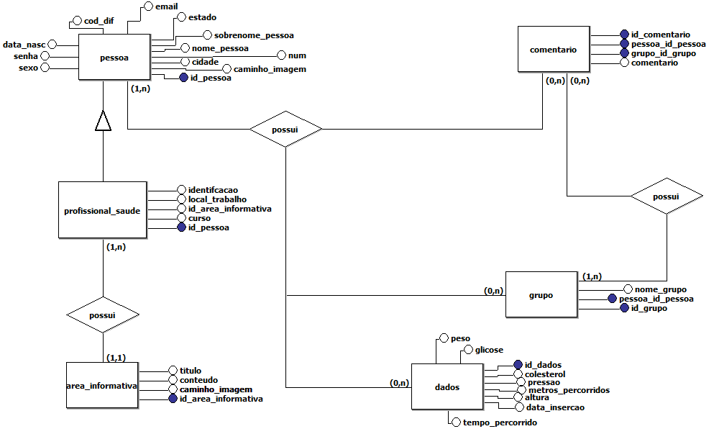Na Figura 15 está representado o diagrama de entidade e relacionamento do sistema da rede social de saúde.

**FIGURA 15 – DIAGRAMA DE ENTIDADE E RELACIONAMENTO**

Com esse tipo de diagrama, é possível entender o que possuirá no banco de dados e quais relações existiram entre essas entidades. A pessoa pode estar presente de 0 a N grupos e cada grupo pode possuir de 0 a N comentários. Já o profissional da saúde, herda tudo que tem na entidade pessoa, além de possuir de 1 a 1 especialidades na área informativa. Além disso, a pessoa possui dados que irão gerar os gráficos de desenvolvimento, para isso ocorre uma ligação de 0 a N dados, já que, a pessoa pode não querer ter nenhum gráfico como milhares.

* 1. Diagrama de Tabelas Relacionais

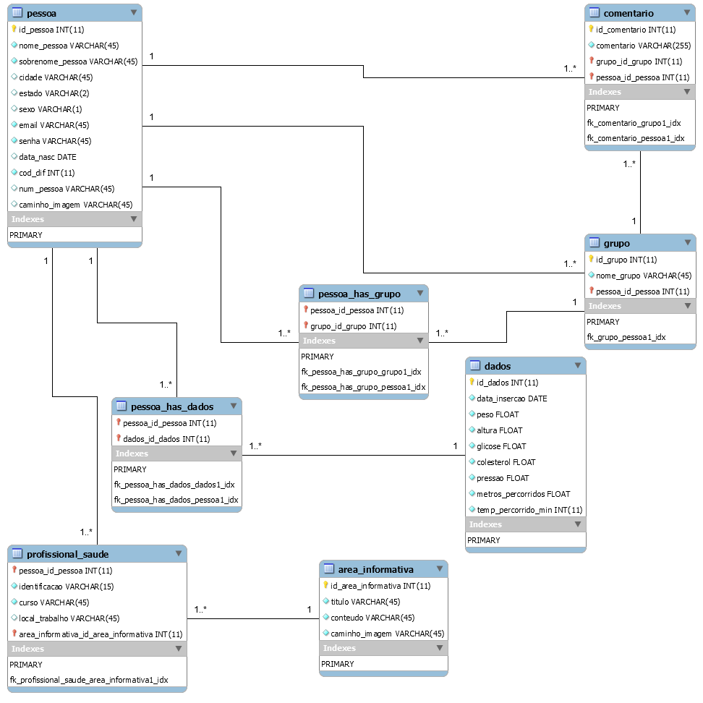Na Figura 16 está representado o diagrama de tabelas relacionais do sistema de rede social de saúde, que detalha as tabelas presentes no banco de dados com todos seus atributos e a relação que elas possuem entre si.

FIGURA 16 – DIAGRAMA DE TABELAS RELACIONAIS

**FIGURA 15 – DIAGRAMA DE TABELAS RELACIONAIS**

* 1. Diagrama de Classes

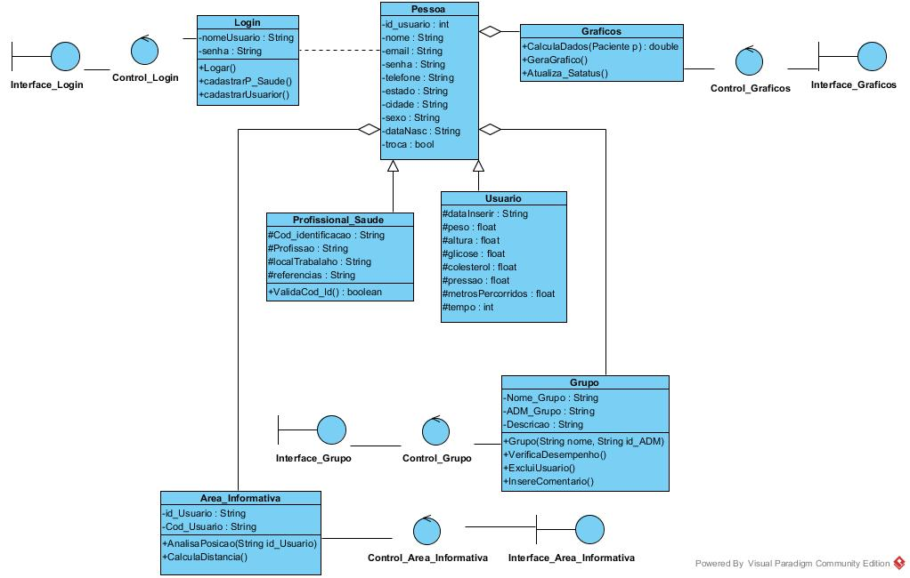O diagrama de classes, busca apresentar as classes que o sistema terá, seus atributos e funções, isto é, apresenta como o sistema funcionará e do que ele irá dispor. Como está representado na Figura 17.

**FIGURA 17 – DIAGRAM DE CLASSES**

A classe Pessoa, da qual possui particularidades como, nome, e-mail e outras características, possui uma ligação de interdependência com a classe Login, já que, enquanto o usuário não logar no sistema, não poderá acessar nada do software. Já a classe Usuário e Profissional_Saude estão herdando da classe Pessoa as suas peculiaridades. No entanto, a classe Area_Informativa, Grupo e Gráficos possuem uma relação de associação com a classe Pessoa, pois só serão utilizadas se tiver alguém no sistema.

# 4. Resultados Obtidos

Após diversas pesquisas do grupo LinkDoc em busca de áreas necessitadas de automatização, o campo da saúde foi escolhido, pela falta de mecanismo práticos, ágeis, tecnológicos e ainda, pela falta de incentivos no próprio círculo. Portanto, com esse estudo, foi feito um levantamento de requisitos, para entender o que os alunos e professores do CEFET-MG do Campus V Divinópolis esperavam desse sistema.

Com base nessa análise, foi planejado, estruturado e afunilado, algumas ideias que composse esse sistema. Para que isso ocorresse, foram utilizados diversos documentos, um deles foi o mapa mental, que seria um apanhado de todo projeto, em uma primeira visão. A proposta do projeto, onde ocorreu a explicação de como funcionaria o software. Logo depois o escopo desse projeto, que conteria a explicação do sistema, como seria desenvolvido, quais participantes fariam determinadas tarefas e seus objetivos. Após a criação desse documento e de pesquisas feitas pelo grupo, foi decidido alterar a plataforma de Android para Web, já que a última era algo que os integrantes já utilizando ao longo do curso, enquanto Android, teriam que dedicar um tempo maior em seu estudo de desenvolvimento.

Além disso, ocorreu uma mudança do foco do projeto, já que no primeiro relatório havia sido decidido uma área de marcação de consulta, fóruns e caixa de mensagens que foram retirados da nova versão do projeto, devido ao tempo curto que o grupo possui e ainda, para que fosse possível gerar algo para parte dos usuários, como a área informativa, a geração de gráficos e um grupo para compartilhar informações e incentivar ao próximo a conquistar o seu objetivo.

O projeto LinkDoc, já foi desenvolvido e implementado, por isso, está presente nessa seção algumas imagens da interface do sistema.

A Figura 18, apresenta a tela inicial do sistema, na qual possui o Sobre, Cadastra e Entrar, no canto superior direito. Nessa interface, deixa especifico que o foco do projeto que é a saúde do usuário, devido ao fato da imagem apresentar uma mulher correndo para manter a forma física, e além do próprio escrito em evidência “Rede social da sua Saúde e Bem-Estar”.

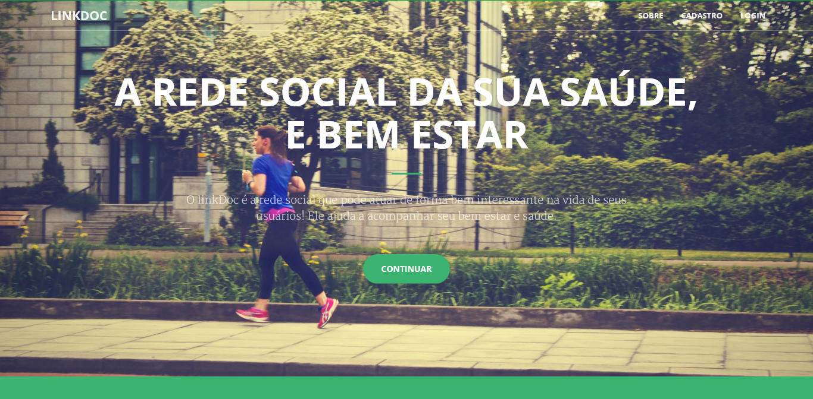

FIGURA 18 – TELA INICIAL DO LINKDOC

Já na página de cadastro na Figura 19, temos presente a inserção de dados do cadastro sobrepondo a página de início, para realizar o registro. Nesse painel, é onde o usuário irá inserir todos os seus dados e especificar se ele é um profissional da saúde ou um usuário. Caso ele seja um profissional, é necessário inserir uma licença da saúde, seja o usuário enfermeiro ou fisioterapeuta, como por exemplo o Médico, que teria que inserir o seu CRM.

FIGURA 19 – TELA DE CADASTRO

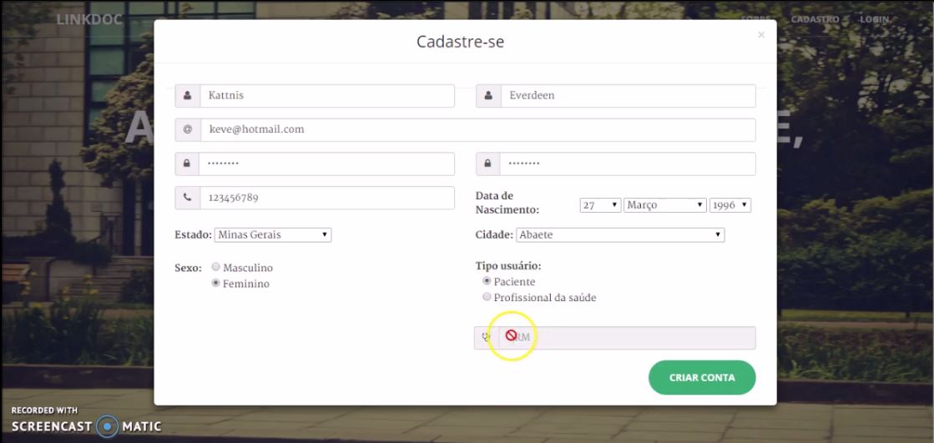

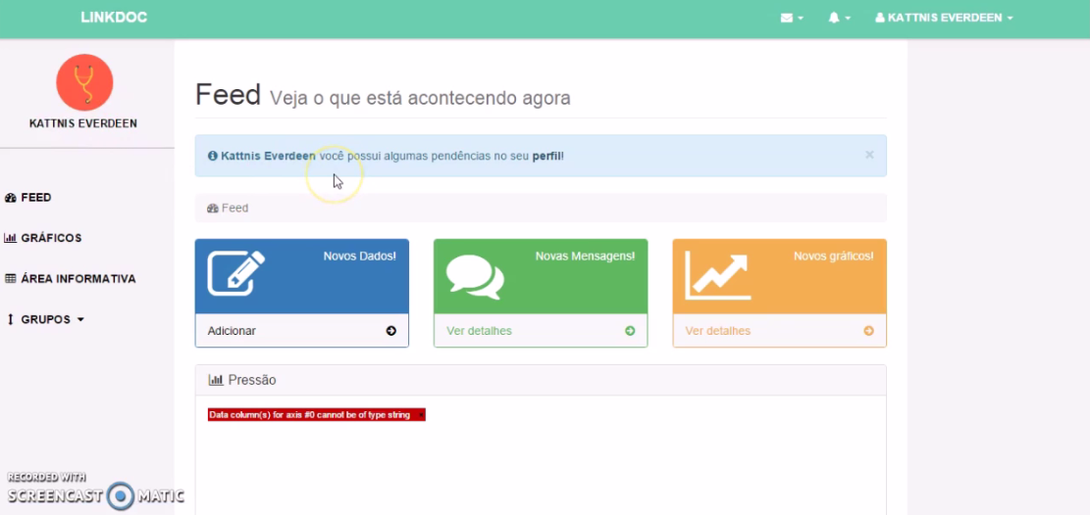 Na Figura 20 está representado a primeira imagem que o usuário possui quando se cadastra, que é a tela do FEED, que apresentará os gráficos e notifações mais recentes. Nessa tela não possui gráficos, pois o usuário ainda não inseriu dados, mas após a implementação do mesmo, possuirá algumas informações.

FIGURA 20 – FEED APÓS O CADASTRO

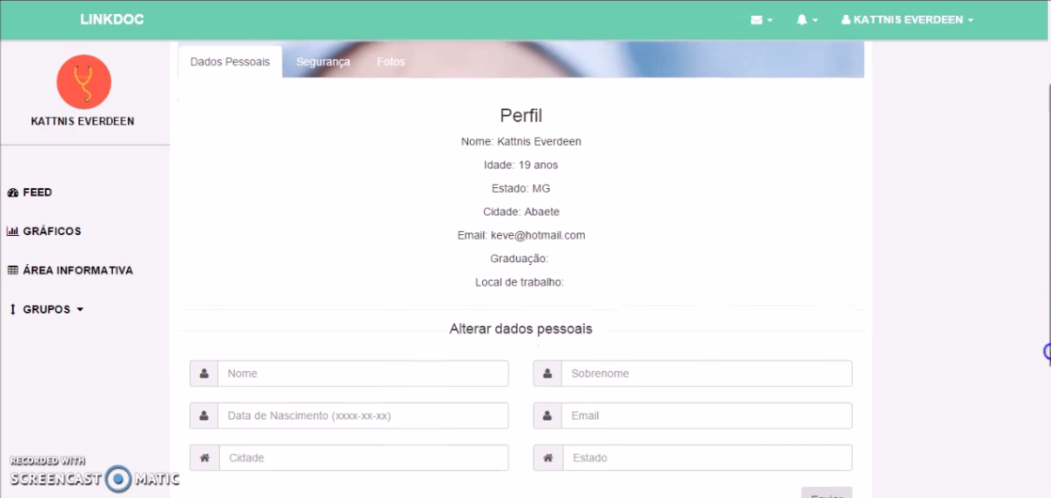 Já na Figura 21, apresenta os dados inseridos e abaixo apresenta os dados a serem alterados caso seja o desejo do usuário.

FIGURA 21 - DADOS

# C:\Users\Dell\Desktop\JADE\JADE\CEFET-MG\3º Ano\TCC\Relatorio Final 2 25-11-15\areaInformativa.pngNa Figura 22 apresenta a Área Informativa do sistema, da qual descreverá as funções de cada vertente da saúde.

FIGURA 22 – ÁREA INFORMATIVA

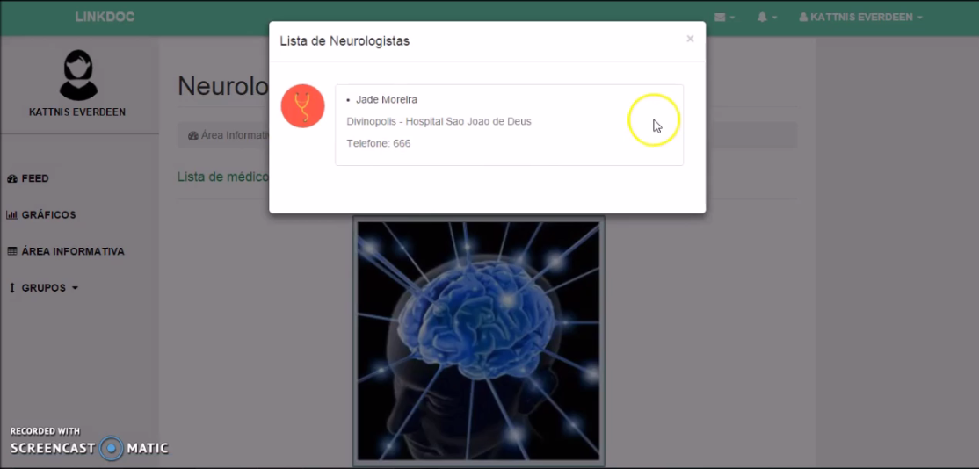Na Figura 23 apresenta a área da Neurologia, dentro de cada área possui um link da Lista de Médicos, que apresenta os profissionais cadastrados no sistema que fazem parte dessa vertente.

FIGURA 23 – ÁREA INFORMATICA (LISTA DE NEUROLOGIA)

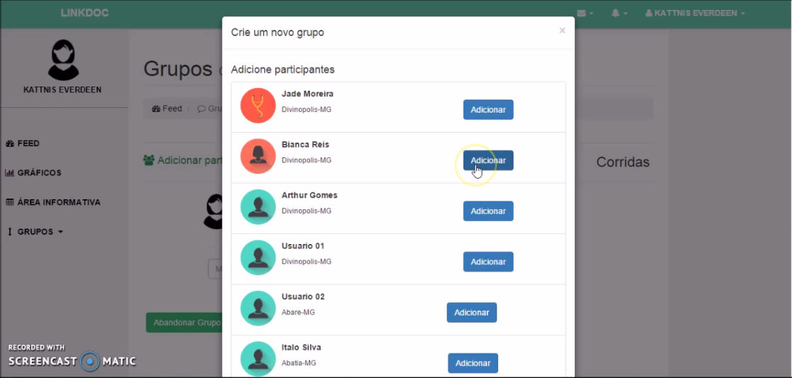Na Figura 24 apresenta o grupo Corridas, e dentro dele pode adicionar usuários como está apresentado acima.

FIGURA 24 – ADICIONAR USUÁRIO AO GRUPO

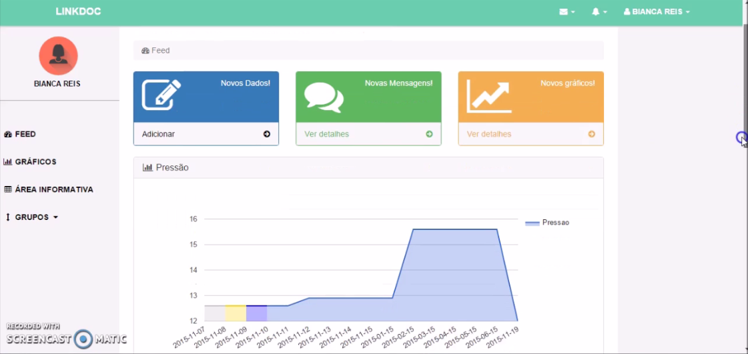Já a Figura 25 apresenta a área de um FEED com uma pessoa que está cadastrada a mais tempo no sistema.

FIGURA 25 – FEED DO USUÁRIO QUE POSSUI CONTA A MAIS TEMPO

Na Figura 26 apresenta a escolha de como ser apresentado os gráficos para o usuário.

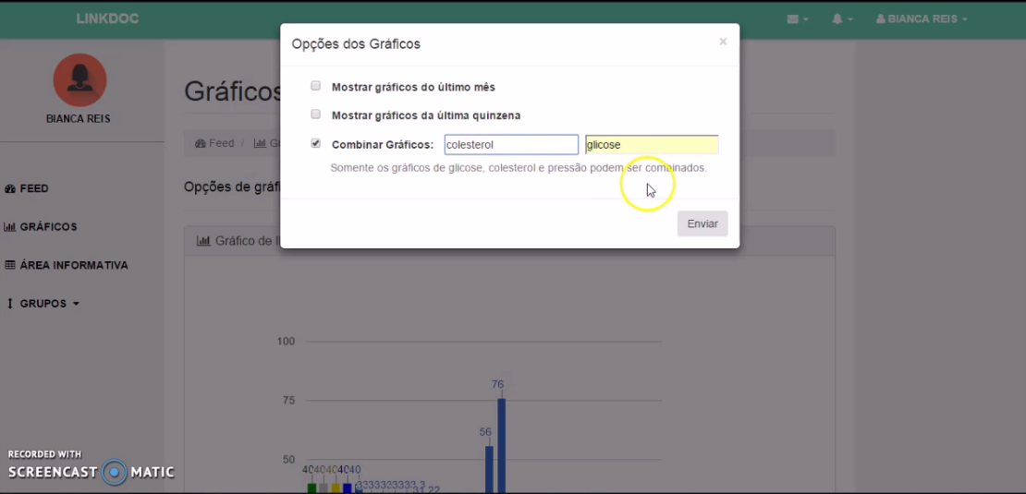

FIGURA 26 – ESCOLHA EM RELAÇÃO A APRESENTAÇÃO DOS GRÁFICOS

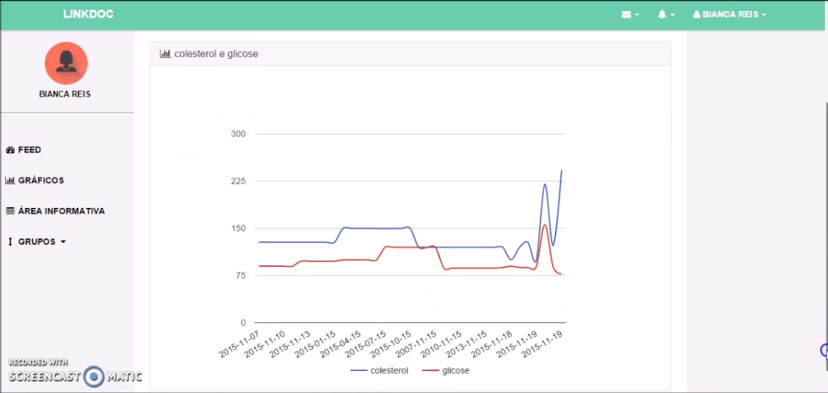 Já na Figura 27 apresenta a combinação entre o gráfico da glicose e do colesterol.

FIGURA 27 – COMPARAÇÃO DE DOIS GRÁFICOS

Na Figura 28 apresenta o fator motivacional do site, como no exemplo uma carinha triste pelo fato do IMC do usuário não estar bom, por isso, o site mostra o link para visualizar o gráfico do IMC para que o usuário possa entender o que está 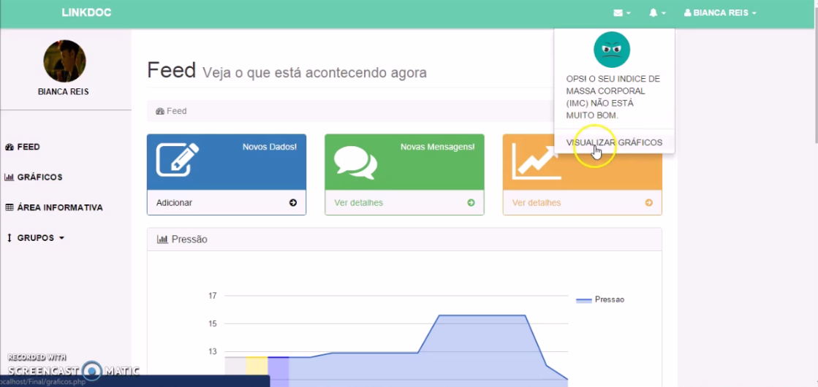acontecendo com a sua saúde.

FFIGURA 28 – FATOR MOTIVACIONAL

# 5. Cronograma

A Figura 29 representa o cronograma do projeto LinkDoc, através da ferramenta Project do pacote Office. Que apresenta a duração do projeto, que foi de 210 dias e está completa no momento.

Algumas fases tiveram um período mais longo que o necessário, outras etapas tiveram que ser aceleradas devido ao atraso em outras, mas já ao fim do projeto foi possível estabilizar essa variação, como pode ser observado na Figura 29.

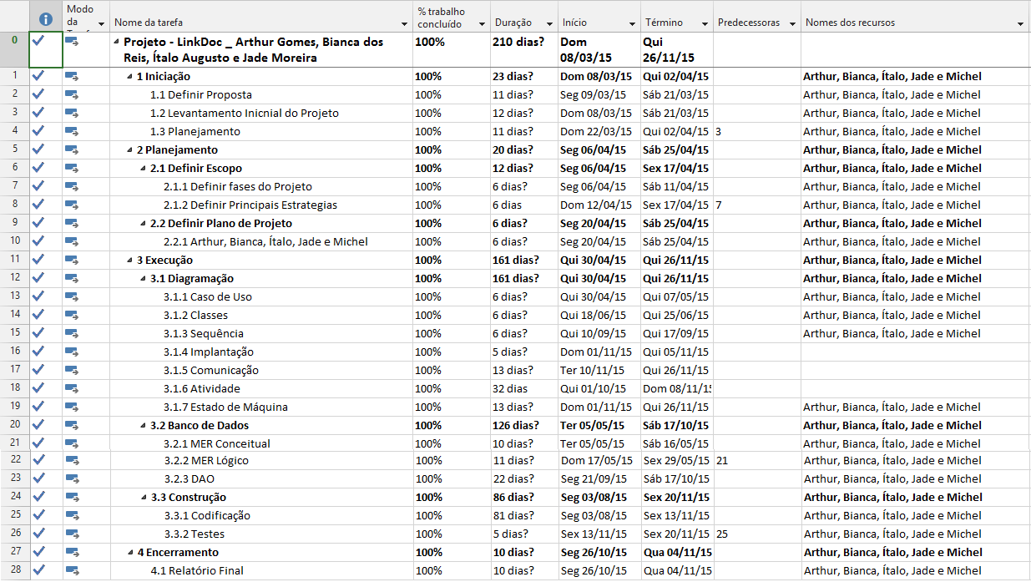

FIGURA 29 - CRONOGRAMA

# 6. Considerações Finais

Após nove meses de desenvolvimento do Trabalho de Conclusão de Curso, foi possível desenvolver habilidades de diversas matérias do técnico. O cronograma feito em Project na disciplina de Gestão e Empreendedorismo. O Banco de Dados do projeto, os diagramas feitos na matéria de Projeto de Sistemas para o planejamento do software. Aplicações para Web, para a criação da interface e da programação Web e ainda, a lógica adquirida durante os três anos de curso.

Além disso, após os desenvolvimentos desse projeto a intenção do LinkDoc é gerar outros trabalhos em cima desse, já que, essa rede social é a primeira que realiza um contanto entre o usuário e o profissional da saúde, que busca acarretar o fim do relacionamento impessoal e “seco” que essas classes de usuários possuem.

Ainda, para projetos futuros do próprio LinkDoc, poderá ocorrer a implementação melhorada e com mais funções para o Profissional da Saúde, como por exemplo, a avaliação da saúde do usuário em cima dos gráficos dos usuários e ainda, uma área de marcação de consultas para o sistema.

# 7. Referências

MILE, Daily. Disponível em <http://www.dailymile.com/>. Acessado em 08 de junho de 2015.

TRAIENEO. Disponível em: <http://traineo.com/>. Acessado em 20 de junho de 2015

HISPANA. Redes sócias e saúde. Disponível em <http://www.raco.cat/index.php/Redes/article/viewFile/70399/80634>. Acessado em 08 de junho de 2015.

PHP. Disponível em <https://secure.php.net/docs.php>. Acessado 20 de agosto de 2015.

BOOTSTRAP. Disponível em <http://getbootstrap.com/>. Acessado 20 de junho de 2015.

MYSQL. Disponível em <https://www.mysql.com/>. Acessado em 20 de junho de 2015.

EDITORA, essentia. O Desafio do trabalho de com gráficos no processo ensino-aprendizado de geografia. Disponível em <http://essentiaeditora.iff.edu.br/index.php/vertices/article/viewFile/1809-2667.20110008/647>. Acessado em 20 de agosto de 2015.

ACADEMIA, Semana. A importância da utilização do software na área da Saúde. Disponível em <http://semanaacademica.org.br/system/files/artigos/a_importancia_da_utilizacao_do_software_na_area_da_saude.pdf>. Acessado em 20 de agosta de 2015.

ARCA. Redes sociais, mediação e apropriação de informação: situando campos, objetos e conceitos na pesquisa em Ciência da Informação. Disponível em <http://arca.icict.fiocruz.br/bitstream/icict/2247/1/Marteleto_redes%20sociais%20mediacao%20e%20apropriacao%20de%20informacoes.pdf>. Acessado em 20 de agosto de 2015.

CMJ. A convergência nas redes sociais: a participação da audiência na rede rádio. Disponível em [http://www.cimj.org/revista/Media_Jornalismo_nair.pdf. Acessado](http://www.cimj.org/revista/Media_Jornalismo_nair.pdf.%20Acessado) em 20 de agosto de 2015.

TWITTER. Disponível em <https://twitter.com/?lang=pt>. Acessado em 20 de Agosto de 2015.

# 

# 8.Anexos

8.1 ANEXO 1 – DIAGRAMA DE IMPLANTAÇÃO

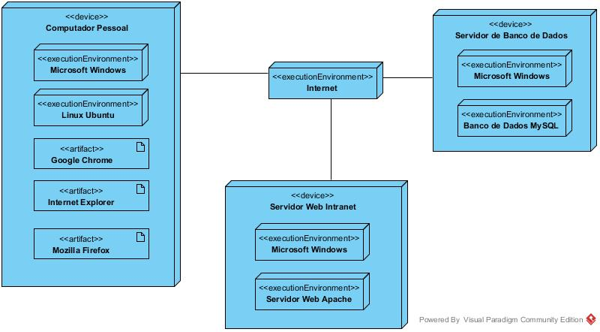Na Figura 30 está representado o diagrama de implantação do LinkDoc. O diagrama de implantação representa a arquitetura física do sistema, além de mapear a arquitetura lógica de classes em termos de nós de processamento, comunicação e a dependências entre as mesmas.

FIGURA 30 – DIAGRAMA DE IMPLANTAÇÃO

8.2 ANEXO 2 – DIAGRAMA DE ATIVIDADE

Na Figura 31, Figura 32, Figura 33, Figura 34 e Figura 35 está representado o diagrama de atividades do projeto LinkDoc. O Diagrama de atividade é um [diagrama](https://pt.wikipedia.org/wiki/Diagrama) definido pela [Linguagem de Modelagem Unificada](https://pt.wikipedia.org/wiki/UML) (UML), e representa os fluxos conduzidos por processamentos. É essencialmente um gráfico de fluxo, mostrando o fluxo de controle de uma atividade para outra. Frequentemente isso envolve a modelagem das etapas sequenciais em um processo [computacional](https://pt.wikipedia.org/wiki/Computa%C3%A7%C3%A3o).

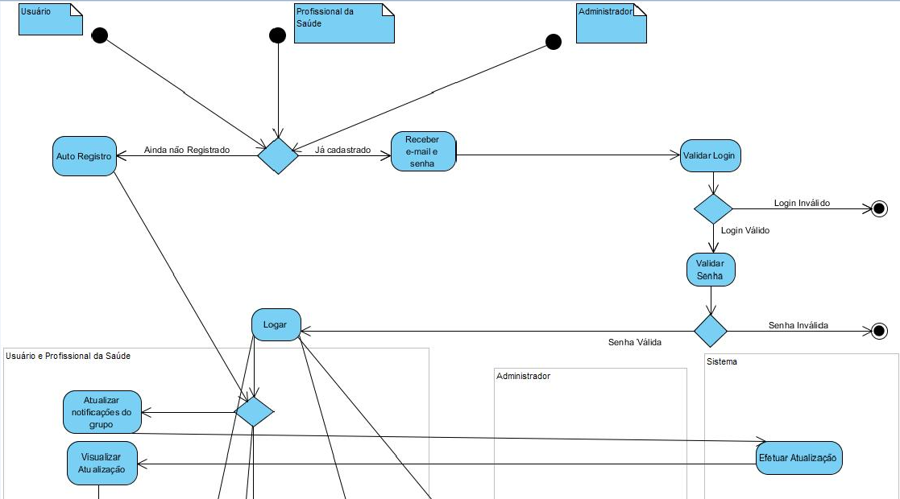

FIGURA 31 – DIAGRAMA DE ATIVIDAE (PARTE 01)

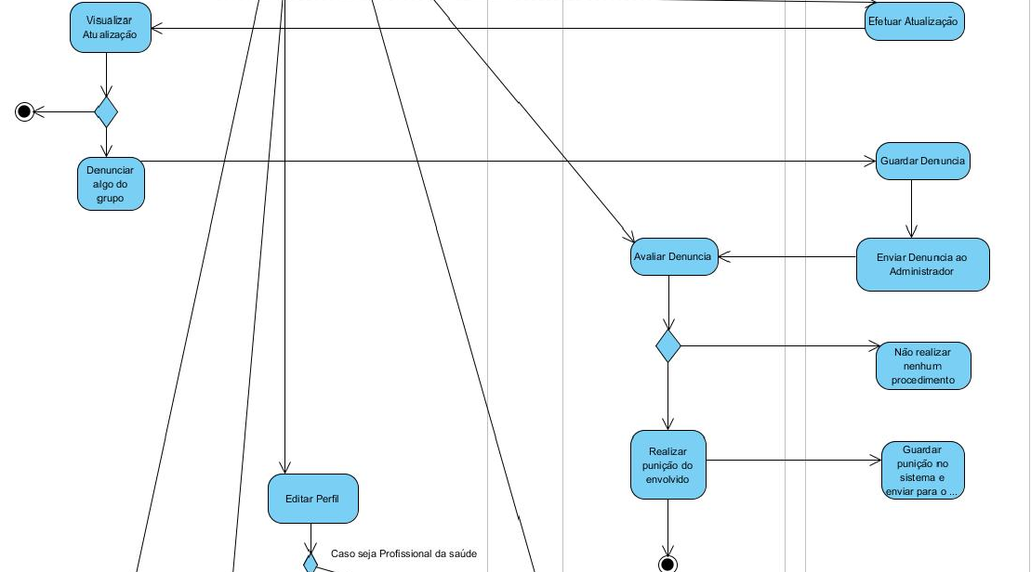

FIGURA 32 – DIAGRAMA DE ATIVIDAE (PARTE 02)

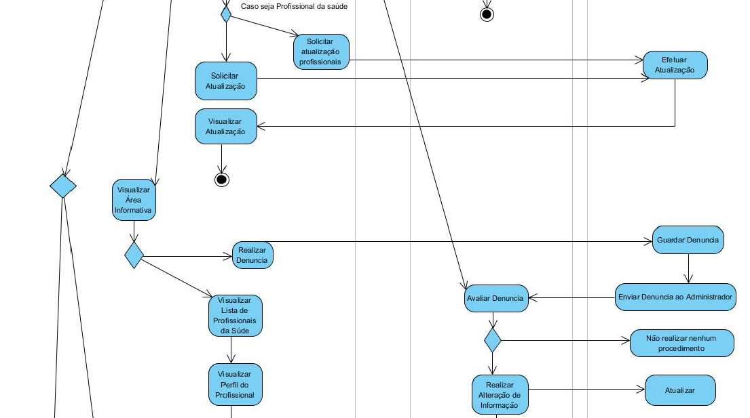

FIGURA 33 – DIAGRAMA DE ATIVIDAE (PARTE 03)

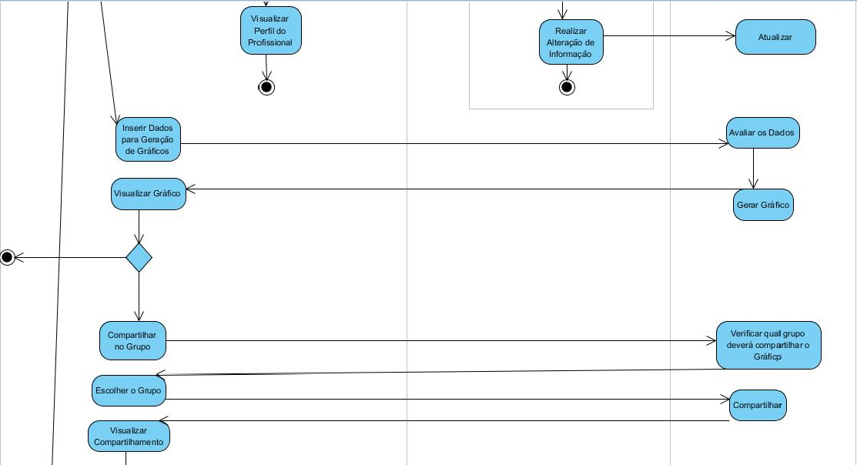

FIGURA 34 – DIAGRAMA DE ATIVIDAE (PARTE 04)

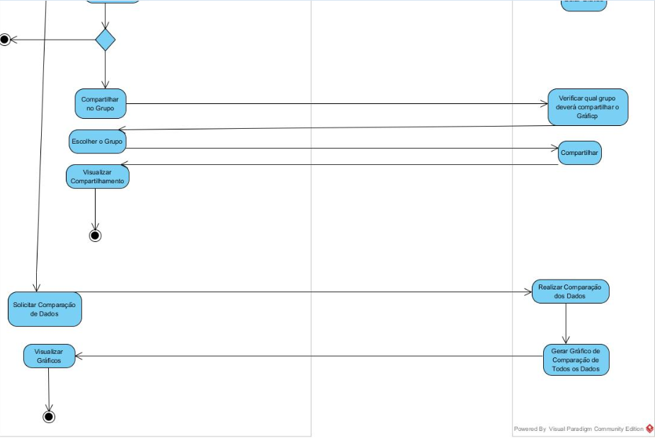

FIGURA 35 – DIAGRAMA DE ATIVIDAE (PARTE 05)